图说存储发展史

时代的发展，科技的进步造就了当今的社会，而存储器的百年发展也同样的惊人的，从最初的打孔机到现在的蓝光DVD，存储器每一步的发展都留下了坚实 的脚印。下面就让我们寻着这条脚印再来回顾下它的发展史，看看是否还能唤起你曾经的记忆，相对最早期的打孔纸卡以及穿孔纸带都以离我们太久远，不妨让我们从磁带开始回忆吧。   
  
\*大型磁带记录：盘式磁带   
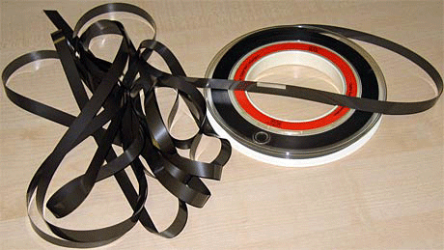  
  
在1950年代，IBM最早把盘式磁带用在数据存储上。因为一卷磁带可以代替1万张打孔纸卡，于是它马上获得了成功，成为直到80年代之前最为普及的计算 机存储设备。在80年代末的时候，大家都聚在一起看老电影，当时看待巨大的圆盘来回转，这就是盘式磁带，现在磁带的最大容量已经达到1TB。   
  
\*最珍贵的回忆：盒式录音磁带   
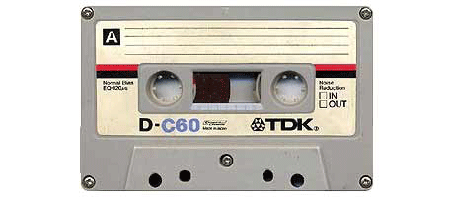  
  
盒式录音磁带应该是80年代人，小时候珍贵的记忆之一。它显然也是磁带的一种，可是它实在是太普及了，所以要专门说一下。这是飞利浦公司在1963年发明的，可是直到1970年代才开始流行开来。   
  
一些计算机，如ZX Spectrum,Commodore 64和Amstrad CPC使用它来存储数据。一盘90分钟的录音磁带，在每一面（记得录音磁带是可以翻面的吗）可以存储700KB到1M的数据。现在的一张DVD9光盘，可 以保存4500张这样磁带的数据，如果现在要把这些数据全部读出来，那要整整播放281天。   
  
\*超长的存储设备：磁鼓   
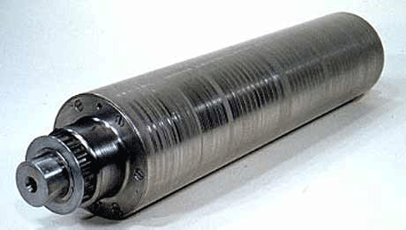  
  
一支磁鼓有12英寸长，一分钟可以转1万2千5百转。它在IBM 650系列计算机中被当成主存储器，每支可以保存1万个字符（不到10K）。   
  
\*软盘的鼻祖：8英寸软盘   
  
软盘是个人计算机（PC）中作为一种可移贮存硬件，它是用于那些需要被物理移动的小文件的理想选择。软盘有八寸、五又四分一寸、三寸半之分。当中又分为硬 磁区Hard-sectored 及软磁区Soft-Sectored。软式磁盘驱动器则称FDD，软盘片是覆盖磁性涂料的塑料片。   
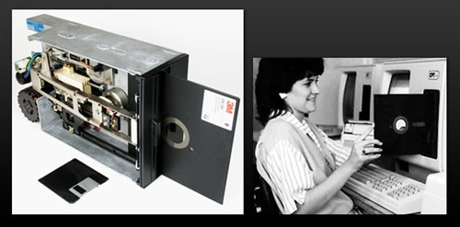  
早期的8英寸软盘   
  
在60年代末70年代初期，IBM推出的全球第一台PC，是计算机业里程碑似的革命性的飞跃。但是IBM的 System370计算机面临这样一个问题，就 是这种计算机的操作指令存储在半导体内存中，一旦计算机关机，指令便会被抹去。于是在1967年，IBM的SanJose实验室的存储小组受命开发一种廉 价的设备，为大型机处理器和控制单元保存和传送微代码。这种设备成本必须在5美元以下，以便易于更换，而且必须携带方便，于是软盘的研制之路开始了。 4年后又推出一种直径8英寸的表面涂有金属氧化物的塑料质磁盘，发明者是艾伦·舒加特（Alan Shugart，后离开IBM创办了希捷seagate公司），这就是我们常说的软盘标准“软盘”的父辈，最大容量1.2MB。   
  
\*5.25英寸软盘和餐巾   
  
8英寸的软盘虽然从技术原理上已经很接近现代软盘，但缺陷就是体积过大，携带很不方便，于是5.25英寸的软盘诞生了。这里5.25英寸软盘的发明还有一 个小故事，美国王安电脑公司当时打算发布用于字处理的计算机，感到8英寸的软盘太大，于是开始与ShugartAssociates公司合作生产小一点的 磁盘。一天晚上，在波士顿一家昏暗的酒吧中，他们最后一致同意采用某种尺寸的软盘，这种尺寸就是餐桌上的一块鸡尾酒餐巾的尺寸，它的大小恰好是5.25英 寸。从此这种软盘成为电脑的最佳移动存储设备，容量也达到360K。5.25英寸软盘一直持续到90年代，后来终于被另一种体积更小、容量更大的产品替代 了，那就是3.5英寸软盘，最大容量1.2MB。   
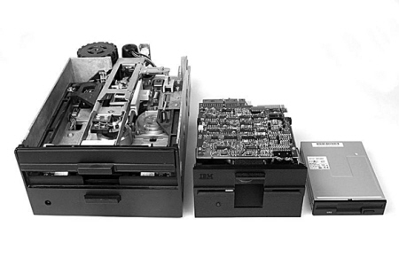  
8英寸/5.25英寸/3.5英寸对比   
  
\*大行其道的3.5英寸软盘   
  
5.25英寸的软盘虽然从体积到容量上都有了一定的进步，但它还是有很多缺点，比如软盘采用的外包装比较脆弱，容易损坏，体积也比较大。因此很多厂家并没 有满足于这种软盘，他们都在不断地进行探索，以寻求更为先进的软盘。新一代软盘的开发终于被日本的索尼公司拔得头筹。1980年，索尼公司率先推出体积更 小、容量更大的3.5英寸软驱和软盘，不过刚推出的时候在当时并没有被一些主要PC厂家所接受，市面上流行的依旧是5.25英寸的软盘。   
  
直到1987年4月，IBM推出基于386的IBM Personal System/2（PS/2）个人电脑系列，正式配置了3.5英寸的软驱后，这才引起了很多人的注意。大家都被这种体积更为小巧、容量却是5.25英寸软 盘的几倍的新软盘所吸引，从那时起，在IBM、康柏为代表的厂商极力推崇下，这种3.5英寸的软盘开始大行其道，3.5寸软盘以其便宜的价格、相对巨大的 存储量（1.44M，百万级字节存储量）很快全面占领市场，而3.5英寸软盘驱动器也开始正式取代5英寸的软驱成为PC的标准配置，走向了它一生中最辉煌 的时期。这一绝对的垄断地位持续了十几年，一直到2002年，最大容量1.44MB。   
  
软盘的终结被人们归咎于光盘和U盘的诞生，而接下来介绍的就是其中之一的光盘。   
  
\*第一张视频光盘：LD光盘   
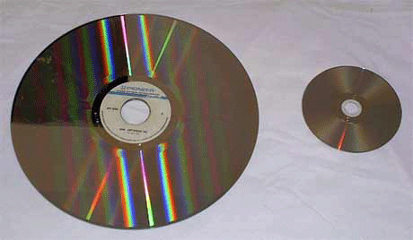  
图中大的是LD盘，小的是普通5寸光盘   
  
1958年就发明光盘技术了，可是直到1972年，第一张视频光盘才问世，6年后的1978年它开始在市场上卖。那个时候的光盘是只读的，虽然不能写，但是能够保存达到VHS录像机水准的视频，使得它很有吸引力。   
  
\*CD全称：COMPACT DISC（激光唱片，光盘）   
  
CD代表小型镭射盘，是一个用于所有CD媒体格式的一般术语，最大容量700MB。1982年8月31日傍晚，日本各大媒体都争相报导“引发音频之梦的数 字Player终于上市”、“数字音频时代开幕”等消息。 原来，当天SONY．CBS／SONY．荷兰飞利浦与POLYGRAM四家公司共同举办了CD这个数字录音格式的发布会，并决定从秋季起开始在日本发售。 直径仅仅12cm，利用数字信号录音，只要一个按钮就可执行选曲，能够半永久的使用，CD实现了许多乐迷的梦想。是年10月1日，SONY推出了第一台 CD机CDP-101。16万8,000日圆的价格，对一般消费者而言是很难接受的。不过只要想到里面的技术与开发时间，能做成商品的确是一个奇迹。进入 1983年后，其它公司的CD机也相继上市，销售形势一片大好。但是，大家看到了，由于网络下载、mp3的出现，现在的CD也已经没落。   
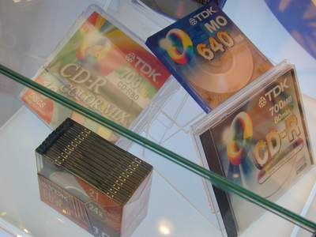  
  
\*磁光盘—又叫MO光盘   
  
MO全称Magneto-Optical Disk，即磁光盘的意思。1991年第一张MO盘就已经开始发行，它具有体积小，不用安装驱动程序，容量大等优点。但最终受到价格因素制约，没能在个人 用户中普及开来。可是凭着超高的安全性和稳定性，目前仍有不少科研、政府机构或是苹果机使用比较多的广告公司仍在使用。最大容量可达9.1GB，普遍应用 于电子邮件存储，医疗图像传送与保存，声音记录，金融记录存储。   
  
\*采用红外激光：DVD光盘   
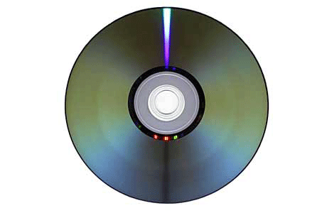  
  
DVD是使用了不同激光技术的CD，它采用了780纳米的红外激光（标准CD则采用625－650纳米的红色激光），这种激光技术使得DVD可以在同样的面积中保存更多的数据。一张双层DVD容量可达8.5GB。   
  
\*最先进存储：蓝光DVD、HD-DVD   
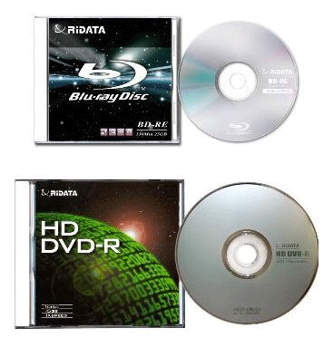  
蓝光DVD与HD-DVD   
  
现在最引人瞩目的，是蓝光DVD和HD-DVD这两种竞争的光盘技术。蓝色激光使得存储的容量进一步增长，目前看起来，好像蓝光DVD更流行一些。不过如 果我们目光放更长远一些，也许一种被称为“Holographic Versatile Disc”的光盘，可以提供比蓝光DVD大160倍的容量－－高达3.9TB，相当于保存4600到11900小时的MPEG4格式的电影，最大容量大约 50GB。   
  
\*蓝光光盘不算什么：300G全息光盘   
  
InPhase Technologies公司日前宣布已经开始量产并销售全息存储驱动器和300GB容量的全息光盘(HVD)，其中驱动器“Tapestry HDS-300R”要价18000美元，300GB容量的全息光盘也高达180美元。目前主要的客户是政府机构和大型企业。   
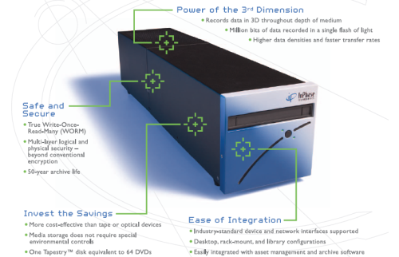  
  
InPhase在2005年4月就实现了200Gbit/平方英寸的存储密度，06年初它们则宣布了，存储密度达到了515Gbit/平方英寸，容量可达 360GB全息光盘。这一存储密度已经远远超过了包含硬盘在内的现所有存储媒体（目前实验室里硬盘单碟最高为345Gbit/平方英寸）。   
  
根据InPhase给出的设想图，全息光盘的容量将在2010年将提高到1.6TB，同时将写入速度提升至120MB/s，也就是说在容量提升的同时存储时间并不会变长；而在2008年，它们还将推出可擦写的全息光盘，当然这一切只是计划   
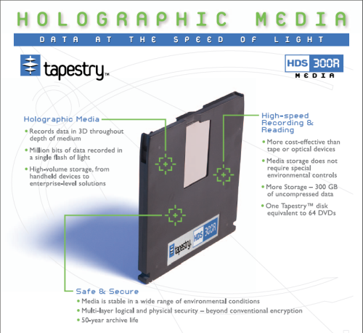  
  
2007年1月全息驱动器和光盘已经投入OEM生产，目前已投放市场。目前由于价格昂贵，目前的用户只有一些政府机构和大型企业，其中包括美国地质调查 局、洛克希德·马丁、时代华纳旗下的Turner Broadcasting等等，而德意志银行、欧洲航天局、西门子医疗、大众汽车等也都有意向采用这种新技术。   
  
我们从选用新技术的机构和企业也能看出，全息光盘的一些主要用途：高清晰度的视频、重要数据、医疗档案和大型数据库存档。   
  
InPhase Technologies副总裁Liz Murphy表示：“我们正在努力从软件的角度降低全息技术的使用难度，使之可以模拟DVD、CD-R、磁光盘、磁带等，软件公司也无需作出重大更改就能 以原有模式对其进行写入操作。”，但是InPhase首席执行官却不这么认为，“我们专注的是档案存储市场，根本不会进入备份市场。”。   
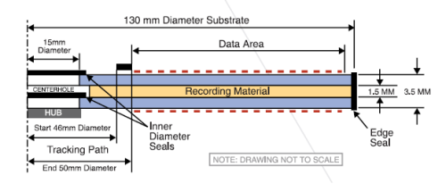  
  
全息光盘在存储数据时，从不同角度在包含数据的信号光上层叠参照光，使之产生干涉，然后将干涉波记录在介质上。通过稍稍改变参照光的角度来记录，就可以在同一位置层叠记录多个信号光。   
  
目前300GB容量的全息光盘，采用激光波长为407nm的蓝紫色激光，所使用介质的记录层厚度为1.5mm，写入时的数据传输速度为20MB/秒，使用寿命为50年。   
  
\*双光子3D技术：12cm光盘存储1TB   
  
美国Call/Recall公司日前宣布，它们已经成功开发并测试了TB级光盘，并且已经加入产品设计以及生产范围的讨论。早今年早期该公司开发的 253GB光盘一样，TB级光盘仍然采用双光子吸收3D技术，利用双光子吸收现象进行记录时，由于能够抑制上下记录层之间的干涉（串扰），因此在多层记录 时便于通过缩小层间隔来提高记录密度。   
  
相对于早期的光盘技术，本次双光子3D技术使用一特别“near-field” 透镜和“three-dimensionally”萤光媒介技术。能够在1.2mm厚的光盘片上记录上百层，让 DVD光盘大小的媒体达到全息一样的存储密度。   
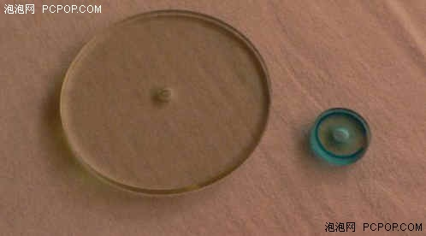  
吸收以后的光盘变成浅蓝色   
  
目前，双光子吸收技术能够实现50倍于蓝光、400倍于DVD的容量，但是在未来Call/Recall的光学技术不光能够实现1TB、5TB甚至 15TB。Call/Recall公司总裁Wayne Yamamoto称，“商业和企业必须存放和处理相当大的数据，并且需要定时维护和管理这些数据，Call/Recall光盘比磁带机更具有管理和维护的 优势。”   
  
Call/Recall公司成立于1987年，它长期为军方和一些商业机构提供光存储器技术及超离频存储技术。开发双光子3D吸收技术的Peter Rentzepis博士是全球顶级光学技术提供者，它曾为很多公司提供过技术帮助，包括IBM、松下和日立。   
  
下面到了现在人们最普遍用到的存储产品了，那就是U盘与移动硬盘，这两样产品已经与人们生活密不可分。   
  
\*U盘   
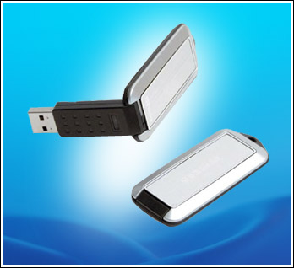  
  
全称“USB闪存盘”，英文名“USB flash disk”。U盘的称呼最早来源于朗科公司生产的一种新型存储设备，名曰“优盘”，使用USB接口进行连接。USB接口就连到电脑的主机后，U盘的资料就 可放到电脑上了。电脑上的数据也可以放到U盘上，很方便。而之后生产的类似技术的设备由于朗科已进行专利注册，而不能再称之为“优盘”，而改称谐音的“U 盘”。发展至今，他已经成为人手必备之物，与人们生活工作密不可分，最大容量256GB。   
  
\*移动硬盘   
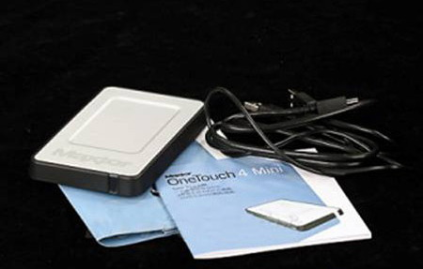  
  
顾名思义是以硬盘为存储介制，计算机之间交换大容量数据，强调便携性的存储产品。目前市场上绝大多数的移动硬盘都是以标准硬盘为基础的，而只有很少部分的 是以微型硬盘(1.8英寸硬盘等)，但价格因素决定着主流移动硬盘还是以标准笔记本硬盘为基础。因为采用硬盘为存储介制，因此移动硬盘在数据的读写模式与 标准IDE硬盘是相同的。移动硬盘多采用USB、IEEE1394等传输速度较快的接口，可以较高的速度与系统进行数据传输。目前主流2.5英寸品牌移动 硬盘的读取速度约为15-25MB/s,写入速度约为8-15MB/s，最大容量2TB。   
  
除了上述闪存盘和光盘是取代软驱软盘的候选者之外，移动硬盘及存储卡也是新一代存储新秀。下面介绍的是卡片存储设备，小小的闪存卡却已经成为我们现在生活中必不可少的东西，充斥在我们生活的处处角落，不过其容量最大也不到百GB。   
  
\*SD卡   
  
SD卡即Secure Digital Card卡，由松下、东芝和SanDisk联合推出，1999年8月才首次发布。于2000年2月1日发起成立了SD协会（Secure Digital Association简称SDA），成员公司已经超过90个，阵容强大，其中包括IBM，Microsoft，Motorola，NEC、 Samsung等。 是一种基于半导体快闪记忆器的记忆设备，在数码相机、多媒体播放器等便携式数码产品上被广泛使用。SD卡看上去只有邮票大小，重量只有2克，但却拥有高记 忆容量、快速数据传输率、极大的移动灵活性以及很好的安全性。   
  
\*SDHC卡   
  
SDHC是“High Capacity SD Memory Card”的缩写，也就是“高容量SD存储卡”。作为SD卡的继任者，SDHC主要特征在于文件各式从以前的FAT12、FAT16提升到了FAT32， 而且最高支持32GB。同时传输速度被重新定义为Class2(2MB/sec)、Class4(4MB/sec)、Class6(6MB/sec)等级 别，由于SDHC采用与SD1.1规范不同的寻址方式，所以不兼容SD 2.0规范确立之前生产的某些旧版本SD 设备，只有新的符合SD2.0规范的SD设备才能使用SDHC。如果SDHC插入某些旧版本的SD 设备，出于对卡内数据资料进行保护的目的，将不会被此类设备所识别。   
  
\*CF卡   
CF卡：（Compact Flash）具有PCMCIA-ATA功能，并与之兼容；CF卡重量只有14g，仅纸板火柴般大小（43mm ×36m m×3.3mm），是一种固态产品，也就是工作时没有运动部件。大多数数码相机选择CF卡作为其首选存储介质。   
  
\*MMC卡   
  
MMC卡：（MultiMedia Card）MMC的发展目标主要是针对数码影像、音乐、手机、PDA、电子书、玩具等产品，其尺寸只有32mm ×24mm ×1.4mm。   
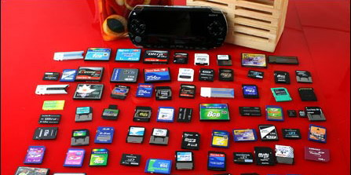  
  
\*TF卡   
  
TF卡：（microSD）是一种超小型卡（11mm×15mm×1mm），约为SD卡的1/4，可以算目前最小的储存卡了。TF卡可经SD卡转换器后， 当SD卡使用。利用适配器可以在使用SD作为存储介质的设备上使用。TransFlash主要是为照相手机拍摄大幅图像以及能够下载较大的视频片段而开发 研制的。TransFlash卡可以用来储存个人数据，例如数字照片、MP3、游戏及用于手机的应用和个人数据等。   
  
\*今日存储霸主 首款硬盘诞生   
  
在20世纪50年代中期，虽然之前人们已经在使用打孔卡和磁带进行数据的存储，但是要想在上述存储介质上查找某个数据却非常困难，往往需要数小时的时间， 就是因为这些存储产品采用的是顺序存取技术。而那些被昵称为“造反派”、“牛仔”的IBM实验室的技术人员一个十分单纯的想法就是，找到一种随机存取的方 法，加快数据的存取速度。Al Hoagland是当时18个参与此项产品研发的人之一，他当时还是加州大学伯克利分校的研究生。   
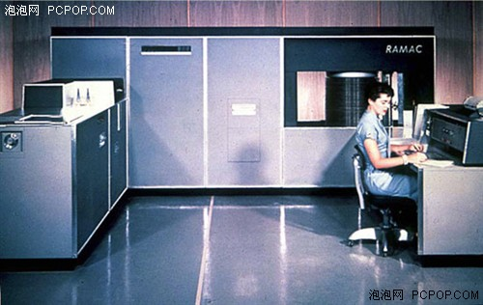  
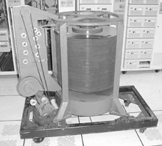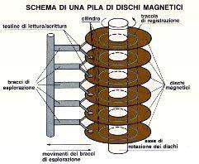  
  
他回忆说：“当时的气氛真有点像火箭发射，在达到最后目的地之前，谁也不知道能否成功，新的产品又会是什么样。4年之后，他们终于宣布开发出了一种将对全 球计算领域产生重大影响的产品，那就是统计控制随机存取法（Random Access Method for Accounting Control，RAMAC）”。这款商用磁盘存储系统就是RAMAC 305，有两个冰箱那么宽，内部安装了50个直径两英尺的磁盘，重量约1吨，当时可以存储“惊人”的500万个字符(5MB)。   
  
\*60至70年代的主宰！比微波炉还大的1.4吋硬盘   
  
时间转移到1962年，这时已经是14英寸的硬盘占据市场的统治地位，直到70年代中期，14英寸硬盘几乎占据了全部硬盘市场，几乎所有这些设备都出售给大型计算机制造商。那个时候那种大型硬盘也并不是普通用户能消费的起的，而且容量不过百兆左右。   
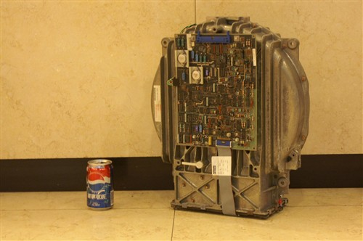  
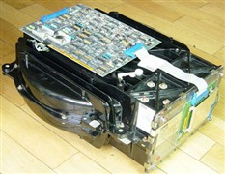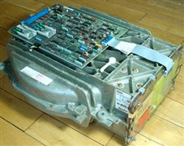  
  
上面的照片就是最近到本网站的14吋硬盘，我们将它和一个可乐罐做对比，可以明显看出他的体积有多庞大，其实真正的它要比一个微波炉都大。可想那个时代的计算机体型会是一个什么样子，不过到了70年代末期，8英寸硬盘就已经诞生，体积也相应减小了不少。   
  
\*苦苦挣扎终成正果！8英寸硬盘发展不易   
  
1978-1980年，更小的8英寸驱动器被开发出来，其中包括Shugart Assaciates、Micropolis、priam和昆腾这些老牌硬盘厂商，不过容量仅为10M、20M、30M以及40M，相比14英寸硬盘而言 要小了很多，所以这种型号受到了当时只需要大容量硬盘的大型计算机制造商的冷落，因此这些8英寸型号的市场新入者将他们的创新性硬盘投入新的应用：小型计算机。   
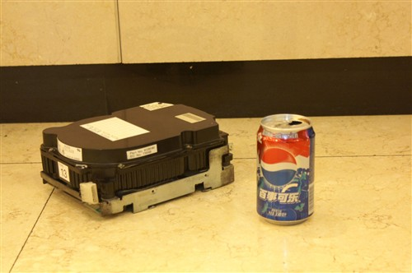  
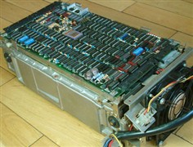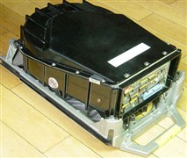  
  
8英寸产品在对于成熟的小型计算机制造商来说重要的性能标准方面，容量、单位存储成本和存取速度是非常优越的，随后几年，随着8英寸硬盘制造商通过积极地 采用技改性改进，已极快的速度扩大产品的容量，而且由于单位容量极大增长，使得8英寸硬盘单位存储成本跌至14英寸硬盘以下，很快成为了市场新的霸主。   
  
\*80年具有特殊意义！首款5.25英寸硬盘诞生   
  
    时间转到了1980年，硬盘的体积终于又出现了变化，下面这款就是世界第一台5.25英寸硬盘驱动器ST-506，作为首款真正面向台式机的硬盘，5.25吋的出现势必具有其特殊的意义，对于许多80后的电脑玩家来说，所接触到的第一块电脑硬盘大部分是5.25英寸开始的，虽然它的容量仅有5MB，但它的出现却带动了一个时代。   
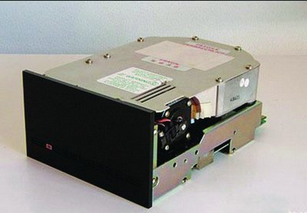  
世界上第一台5.25英寸硬盘驱动器名为ST-506   
  
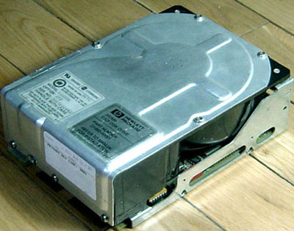  
5.25吋硬盘   
  
更有意思的它的容量也是5MB，但是与几十年前的IBM 350 RAMAC相比，虽然容量相同，但是体积可是相应迷你太多了，就像那句话说得“浓缩的都是精华”，的确，这小小体积里已经将过去那个大家伙的所有精华都浓缩进来了。   
  
\*谁曾想现在的霸主3.5英寸！曾被厂商放弃   
  
时隔四年，到了1984年，一家苏格兰企业Rodime首先开发出了3.5吋硬盘，相信当时谁也没有料到，这个尺寸现在会成就如此伟大的时代，因为就如同 8英寸硬盘出世之初一样，3.5英寸结构硬盘在一开始推出时根本不被重视，其原因也是因为成本高而容量太小，难以满足人们的需求，到了88年为止，也仅有 不到一半的硬盘厂商开始生产3.5英寸硬盘。   
